АДМИНИСТРАЦИЯ
МАЛМЫЖСКОГО ГОРОДСКОГО ПОСЕЛЕНИЯ
КИРОВСКОЙ ОБЛАСТИ

ПОСТАНОВЛЕНИЕ

27.11.2020 № 234

г. Малмыж

О проведении общественных обсуждений проекта изменений
муниципальной программы «Формирование
современной городской среды на территории Малмыжского городского
поселения Кировской области
на 2018-2024 годы»

В соответствии с Федеральным законом от 06.10.2003 № 131-ФЗ "Об общих принципах организации местного самоуправления в Российской Федерации", постановлением Правительства РФ от 10.02.2017 № 169 «Об утверждении Правил предоставления и распределения субсидий из федерального бюджета бюджетам субъектов Российской Федерации на поддержку государственных программ субъектов Российской Федерации и муниципальных программ формирования современной городской среды», Уставом муниципального образования Малмыжское городское поселение, муниципальной программой «Формирование современной городской среды муниципального образования Малмыжское городское поселение Малмыжского района Кировской области» на 2018-2024 годы, утвержденной постановлением администрации Малмыжского городского поселения от 29.12.2017 № 359, администрация Малмыжского городского поселения ПОСТАНОВЛЯЕТ:
- Провести на территории Малмыжского городское поселение Малмыжского района Кировской области общественные обсуждения проекта изменений в муниципальную программу «Формирование современной городской среды на территории Малмыжского городское поселение на 2018-2024 годы». Прилагается.
- Установить срок проведения общественного обсуждения с 30.11.2020 по 30.12.2020.
- Ознакомиться с проектом изменений в муниципальную программу «Формирование современной городской среды на территории Малмыжского городское поселения на 2018-2024 годы» можно на официальном сайте органов местного самоуправления Малмыжского городского поселения, в информационном бюллетене органов местного самоуправления Малмыжского городского поселения, а также в кабинете № 2 здания администрации Малмыжского городского поселения по адресу: г. Малмыж. ул. Чернышевского, д.4 (в рабочие дни с 08-00 до 17-00, обед с 12-00 до 13-00).
- В общественных обсуждениях могут участвовать граждане, проживающие на территории муниципального образования Малмыжско городское поселение Малмыжского района Кировской области, достигшие возраста 18 лет, а так же представители организаций и общественных объединений, политических партий и движений, сотрудники органов местного самоуправления муниципального образования Малмыжское городское поселение Малмыжского района Кировской области.
- Результаты общественного обсуждения оформляются протоколом в установленном порядке.
- Контроль за исполнением настоящего постановления оставляю за собой.

Глава Малмыжского
городского поселения О. М. Алёшкина

ПРОЕКТ
АДМИНИСТРАЦИЯ
МАЛМЫЖСКОГО ГОРОДСКОГО ПОСЕЛЕНИЯ
КИРОВСКОЙ ОБЛАСТИ

ПОСТАНОВЛЕНИЕ

__________ №____

г. Малмыж

О внесении изменений в постановление администрации Малмыжского городского поселения от 29.12.2017 № 359 «Об утверждении муниципальной программы «Формирование современной городской среды на территории Малмыжского
городского поселения на 2018-2024 годы»

В соответствии с Федеральным законом от 06.10.2003 № 131-ФЗ "Об общих принципах организации местного самоуправления в Российской Федерации", постановлением Правительства РФ от 10.02.2017 № 169 «Об утверждении Правил предоставления и распределения субсидий из федерального бюджета бюджетам субъектов Российской Федерации на поддержку государственных программ субъектов Российской Федерации и муниципальных программ формирования современной городской среды», приказом Министерства строительства и жилищно-коммунального хозяйства Российской Федерации от 06.04.2017 №691/пр «Об утверждении методических рекомендаций по подготовке государственных программ субъектов Российской Федерации и муниципальных программ формирования современной городской среды в рамках реализации регионального проекта «Формирование комфортной городской среды» на 2018 - 2022 годы», постановлением Правительства Кировской области от 31.08.2017 № 449-П «Об утверждении государственной программы Кировской области «Формирование современной городской среды в населенных пунктах Кировской области» на 2018 – 2022 годы», Уставом муниципального образования Малмыжское городское поселение, администрация Малмыжского городского поселения ПОСТАНОВЛЯЕТ:
1. Внести изменения в постановление от 29.12.2017 № 359 «Об утверждении муниципальной программы «Формирование современной городской среды на территории Малмыжского городского поселения на 2018-2024 годы» (далее – Программа), а именно:
1.1. Абзац 4 паспорта Программы изложить в новой редакции:
Подпрограммы  муниципальной программы | отсутствуют

1.2. Абзац 7 паспорта Программы изложить в новой редакции:
Целевые показатели (индикаторы) муниципальной программы | 1. Количество благоустроенных дворовых территорий от общего количества дворовых территорий, подлежащих благоустройству в рамках муниципальной программы;  2. Количество благоустроенных общественных территорий от общего количества общественных территорий, подлежащих благоустройству в рамках муниципальной программы;  3. Количество благоустроенных мест массового отдыха (городских парков):  4. Количество мероприятий по цифровизации городского хозяйства;  5. Доля граждан, принявших участие в решении вопросов развития городской среды от общего количества граждан в возрасте от 14 лет, проживающих в муниципальном образовании.

1.3. Подпункт абзаца 11 раздела 1 Программы читать в новой редакции:
- оборудование малыми архитектурными формами, фонтанами, иными некапитальными объектами;
1.4. Добавить подпункты в абзац 11 раздела 1 Программы следующего содержания:
- уборка кустарников и мелкой поросли;
- вырубка ветхих деревьев (предполагается последующая высадка новых, поэтапная замена существующих видов деревьев на аналогичные, без вреда для экологии городской среды)
- обеспечение физической, пространственной и информационной доступности зданий, сооружений, дворовых и общественных территорий для инвалидов и других маломобильных групп населения.
1.5. 7 абзац раздела 2 Программы изложить в новой редакции следующего содержания:
- решением Малмыжской городской Думы Кировской области от 03.03.2020 № 4/26 «Об утверждении Правил благоустройства территории муниципального образования Малмыжское городское поселение Малмыжского района Кировской области».
1.6. Добавить 8 абзац в раздел 2 Программы следующего содержания:
- иными действующими муниципальными правовыми актами, принятыми для обеспечения реализации настоящей муниципальной программы.
1.7. Абзац 17 раздела 2 Программы читать в новой редакции следующего содержания:
Реализация настоящей программы должна обеспечить следующие конечные результаты:

№  п/п | Результат реализации муниципальной программы | Всего 2018-2024 | Сроки
№  п/п | Результат реализации муниципальной программы | Всего 2018-2024 | 2018 | 2019 | 2020 | 2021 | 2022 | 2023 | 2024
1. | Количество благоустроенных дворовых территорий многоквартирных домов муниципального образования | 86 | 2 | 0 | 1 | 1 | 0 | 0 | 0
2. | Количество благоустроенных территорий общего пользования муниципального образования | 102 | 89 | 0 | 2 | 2 | 4 | 4 | 4

1.8. Абзац 28 раздела 2 Программы читать в новой редакции:
Нормативные правовые акты, принятые в целях реализации Программы, представлены в таблице 1.
Таблица 1

№  п/п | Вид правового акта | Ответственный исполнитель и соисполнители | Дата принятия и № правового акта
1 | Постановление администрации Малмыжского городского поселения «Об общественной комиссии по сбору, оценке предложений и координации работы на территории Малмыжского городского поселения в рамках приоритетного проекта «Формирование комфортной городской среды»  (изм. от 03.07.2020 № 104/1) | Администрация Малмыжского городского поселения | 15.10.2019 № 216
2 | Постановление администрации Малмыжского городского поселения «Об утверждении Порядка проведения инвентаризации дворовых и общественных территорий, объектов недвижимого имущества и земельных участков, мероприятий по инвентаризации уровня благоустройства индивидуальных жилых домов и земельных участков, предоставленных для их размещения на территории  Малмыжского городского поселения Кировской области в рамках реализации приоритетного проекта «Формирование комфортной городской среды на 2018-2024 годы» | Администрация Малмыжского городского поселения | 05.08.2020 № 134/1
3 | Постановление администрации Малмыжского городского поселения «О муниципальной программе «Формирование современной городской среды на территории Малмыжского городского поселения на 2018-2024 годы» в рамках реализации приоритетного проекта «Формирование комфортной городской среды» (изм. от 20.06.2018 № 167, от 10.12.2018 № 374, от 11.10.2019 № 213) | Администрация Малмыжского городского поселения | 20.11.2017 № 306/1
4 | Постановление администрации Малмыжского городского поселения «О создании комиссии по приемке выполненных работ по объектам благоустройства территорий, включенных в муниципальную программу «Формирование современной городской среды на территории Малмыжского городского поселения на 2018-2022 годы» (изм. от 10.12.2018 № 373, от 16.08.2019 № 156, от 09.09.2019 № 170, от 08.09.2020 № 154) | Администрация Малмыжского городского поселения | от 30.08.2018 № 270/1
5 | Постановление администрации Малмыжского городского поселения «Об утверждении Порядка проведения инвентаризации дворовых и общественных территорий Малмыжского городского поселения в рамках реализации приоритетного проекта «Формирование комфортной городской среды на 2018-2022 годы»  (изм. от 26.11.2019 № 290) | Администрация Малмыжского городского поселения | 19.10.2017 № 270

1.9. Добавить абзац 4 и 5 в подпункт 3.4. раздела 3 Программы следующего содержания:
Для мероприятий по благоустройству дворовых территорий и общественных территорий, включенных в муниципальную программу, разрабатывается проектно – сметная документация в соответствии с существующей стоимостью работ по благоустройству, которая направляется в КОГАУ «Управление государственной экспертизы и ценообразования в строительстве» на утверждение.
В ходе реализации муниципальной программы возможно внесение изменений в адресные перечни дворовых территорий многоквартирных домов общественных территорий, планируемых к благоустройству в 2018-2024 годах, в соответствии с текущим состоянием территории, ресурсным обеспечением муниципальной программы и обращениями жителей.
1.10. Дополнить абзац 3 подпункта 3.2. раздела 3 Программы следующими словами:
Мероприятия по рейтинговому голосованию с 2022 года и ресурсному обеспечению муниципальной программы.
1.11. Добавить абзацы в подпункт 3.4. раздела 3 Программы следующего содержания:
На решение задачи «Повышение уровня вовлеченности заинтересованных граждан, организаций в реализацию мероприятий по благоустройству территорий Малмыжского городского поселения» направлена реализация отдельного мероприятия «Увеличение доли граждан, принимающих участие в решении вопросов развития городской среды», в рамках которого планируется:
Проведение рейтингового голосования граждан по отбору общественной территории, подлежащей благоустройству с 2022 года.
Мероприятие направлено на реализацию механизма вовлечения граждан в решение общественно значимых вопросов, а именно вопросов, касающихся благоустройства городской среды.
Реализация отдельных мероприятий муниципальной программы осуществляется путем заключения муниципальных контрактов (договоров) в соответствии с положением Федерального закона от 05.04.2013 № 44 – ФЗ «О контрактной системе в сфере закупок товаров, работ, услуг для обеспечении государственных и муниципальных нужд».
В муниципальных контрактах (договорах) в обязательном порядке должен устанавливаться минимальный 3х-летний гарантийный срок на результаты выполненных работ по благоустройству дворовых и общественных территорий, софинансируемых за счет средств субсидии из бюджета Кировской области.
1.12. В раздел 4 Программы добавить абзацы следующего содержания:
Трудовое участие граждан также может выражаться в привлечении к выполнению работ по благоустройству дворовых территорий и общественных территорий студенческих строительных отрядов Кировской области.
На территории города осуществляет деятельность волонтерское движение, курируемое управлением культуры, молодёжной политики и спорта администрации Малмыжского района Кировской области, имеются условия для привлечения добровольцев (волонтеров) к участию в реализации мероприятий муниципальной программы. Участие добровольцев (волонтеров) может быть выражено в участии в субботниках, благоустройстве цветников, клумб, посадке рассады цветов, саженцев деревьев, покраске малых архитектурных форм, фотофиксации объектов благоустройства, а также в работе по вовлечению населения в процессы благоустройства (опросах граждан, помощи в проведении рейтингового голосования, подготовке материалов в проведении рейтингового голосования, подготовке материалов для размещения в СМИ).
1.13. Раздел 5 Программы читать в новой редакции следующего содержания:
Негативный фактор | Способы минимизации рисков
Изменение федерального, областного законодательства в сфере реализации муниципальной программы | Проведение регулярного мониторинга планируемых изменений в федеральном и областном законодательстве, своевременная корректировка муниципальных правовых актов администрации города Малмыж
Недостаточное финансирование мероприятий муниципальной программы за счет средств федерального, областного, городского бюджетов | Определение приоритетов для первоочередного финансирования. Корректировка муниципальной программы
Отсутствие софинансирования мероприятий муниципальной программы за счет средств федерального, областного бюджетов | Приостановка реализации муниципальной программы
Несоответствие (в сторону уменьшения) фактически достигнутых показателей эффективности реализации муниципальной программы от запланированных | Проведение мониторинга и оценки эффективности реализации мероприятий муниципальной программы; анализ причин отклонения фактически достигнутых показателей эффективности реализации муниципальной программы от запланированных

1.14. Приложение № 11 Программы, читать в новой редакции, согласно приложению № 1.
1.15. Приложение № 6 Программы, читать в новой редакции, согласно приложению № 2;
1.16. Приложение № 2 Программы, читать в новой редакции, согласно приложению № 3;
1.17. Первый абзац раздела 4 Программы читать в новой редакции:
«Общий объем финансирования Программы составляет 18 920,85 тыс. рублей,
в том числе: средства областного бюджета – 187,02 тыс. рублей;
за счет средств местного бюджета – 188, 89 тыс. рублей;
за счет средств федерального бюджета – 18 514, 88 тыс. рублей;
за счет софинансирования местного бюджета – 29,99;
средства внебюджетных источников - 0 тыс. рублей.».
1.18. Абзац 9 раздела 1 Программы читать в новой редакции:
Объемы бюджетных ассигнований муниципальной программы | Общий объем средств, направляемых на реализацию муниципальной программы, составляет 18 920,85 тыс. руб.

2. Опубликовать настоящее постановление в Информационном бюллетене органов местного самоуправления муниципального образования Малмыжское городское поселение Малмыжского района Кировской области и на сайте администрации Малмыжского городского поселоения, администрации Малмыжского района http://malmyzh43.ru/poselenija/malmyzhskoe-gorodskoe-poselenie, https://малмыж-адм.рф/.
3. Контроль за выполнением настоящего постановления возлагаю на себя.

Глава Малмыжского
городского поселения О. М. Алёшкина

Приложение № 1

Приложение № 11
муниципальной программы «Формирование комфортной городской среды» Малмыжского городского поселения на 2018-2024 годы»
Перечень
мероприятий муниципальной программы «Формирование современной городской среды на 2018-2024 годы»
Наименование мероприятий |  |  | Ответственный исполнитель | Источники финансирования | Объем финансирования, тыс. рублей |  |  |  |  |  |  |  | Показатели результата мероприятий по годам | Связь с показателями государственной программы (подпрограммы)
 |  |  | Ответственный исполнитель | Источники финансирования | всего | 2018  (факт) | 2019 | 2020  (факт) | 2021  (план) | 2022  (план) | 2023  (план) | 2024 | Показатели результата мероприятий по годам
 |  | Цель муниципальной программы - повышение качества и комфорта городской среды на территории муниципального образования Малмыжское городское поселение
 |  | Задача 1 - Повышение уровня благоустройства дворовых территорий в населённых пунктах
1.1. Основное мероприятие  1.1.1. Благоустройство дворовых территорий |  |  | Администрация Малмыжского городского поселения | всего | 1665,3 | 781,21 | - | 384,09 | 500,0 | - | - | - | предусматривает оценку состояния сферы благоустройства дворовых и общественных территорий (с учетом их физического состояния).  Количество благоустроенных дворовых территорий 86 ед.  Количество благоустроенных общественных территорий: в 2018-3 ед., в 2020- 4 ед., в 2021- 2ед., в 2022 – 5 ед.
 |  |  | Администрация Малмыжского городского поселения | в том числе: областной бюджет | 16,48 | 7,73 | - | 3,80 | 4,95 | - | - | -
 |  |  | Администрация Малмыжского городского поселения | федеральный бюджет | 1632,16 | 765,66 | - | 376,45 | 490,05 | - | - | -
 |  |  | Администрация Малмыжского городского поселения | местные бюджеты | 16,65 | 7,81 | - | 3,84 | 5,0 | - | - | -
 |  | Задача 2. Повышение уровня благоустройства общественных территорий в населённых пунктах
2.1. Основное мероприятие  2.1.1.Благоустройствообщественных территорий |  |  | Администрация Малмыжского городского поселения посел | всего | 17255,55 | 4134,85 | - | 3148,28 | 2866,36 | 3538,38 | 3567,68 | -
 |  |  | Администрация Малмыжского городского поселения посел | в том числе: областной бюджет | 170,54 | 40,94 | - | 30,87 | 28,38 | 35,03 | 35,32 | -
 |  |  | Администрация Малмыжского городского поселения посел | федеральный бюджет | 16882,78 | 4052,57 | - | 3056,24 | 2809,32 | 3467,97 | 3496,68 | -
 |  |  | Администрация Малмыжского городского поселения посел | местные бюджеты | 172,24 | 41,34 | - | 31,18 | 28,66 | 35,38 | 35,68 | -
 |  |  | Администрация Малмыжского городского поселения посел | Софинансирование программы из местного бюджета | 29,99 | - | - | 29,99 | - | - | - | -

Приложение № 2

Приложение № 6
муниципальной программы «Формирование комфортной городской среды» Малмыжского городского поселения на 2018-2024 годы»

АДРЕСНЫЙ ПЕРЕЧЕНЬ
общественных территорий Малмыжского городского поселения, подлежащих благоустройству в 2018-2024 годах
№  п/п | Наименование объекта | Площадь планируемая под благоустройство, кв.м.  из него реализация по годам
№  п/п | Наименование объекта | 2018 | 2019 | 2020 | 2021 | 2022 | 2023 | 2024
1 | ул. Береговая
2 | ул. Васильковая
3 | ул. Вишневая
4 | пер. Вишневый
5 | ул. Володарского | 510
6 | ул. Гагарина | 550
7 | ул. Герцена | 650
8 | пер. Герцена
9 | ул. Гоголя
10 | ул. Горная | 1590
11 | пер. Горького
12 | пер. Д.Бедного
13 | пер. Дачный
14 | ул. Дорожников
15 | ул. Дружбы | 200
16 | ул. Заводская
17 | ул. Загородная
18 | ул. им. Зверева
19 | ул. Зеленая | 600
20 | пер. Калинина | 131
21 | ул. К. Маркса | 2450
22 | ул. К. Либкнехта | 690
23 | пер. Кирова
24 | ул. Ключевая | 152
25 | ул. Колхозная | 630
26 | ул. Коммунальная | 1310
27 | ул. Комсомольская | 1980
28 | ул. Кооперативная
29 | ул. Красная | 580
30 | ул. Красноармейская | 1350
31 | ул. Ленина | 1530
32 | ул. Лермонтова | 600
33 | ул. Лесная | 100
34 | ул. Логовская | 850
35 | ул. Луначарского | 710
36 | ул. Маяковского | 500
37 | ул. Мелиораторов | 350
38 | ул. Мира
39 | пер. Мирный
40 | ул. Мичурина | 1153
41 | ул. Молодая Гвардия | 230
42 | пер. Молодой Гвардии | 250
43 | ул. Молодежная | 550
44 | ул. Моторная | 2750
45 | ул. им. Мухамедзянова (Южная)
46 | ул. Набережная
47 | ул. им. Наймушина (Овражная)
48 | ул. Некрасова | 700
49 | ул. Новая | 170
50 | ул. Октябрьская | 480
51 | ул. Ольховая
52 | ул. Островского | 730
53 | ул. Первомайская | 440
54 | ул. Пионерская
55 | ул. Пихтовая
56 | ул. Победы | 650
57 | ул. Подгорная
58 | ул. Полевая
59 | ул. Пристанская
60 | ул. Пролетарская | 1580
61 | ул. Пушкаревская | 500
62 | ул. Пушкина
63 | ул. Садовая
64 | ул. Свердлова | 810
65 | ул. Свободы | 1150
66 | ул. Связистов
67 | пер. Северный
68 | ул. Солнечная
69 | ул. Солуянова | 1250
70 | ул. Спортивная | 380
71 | ул. Строителей
72 | ул. Суровцева | 1450
73 | ул. Тимирязева | 356
74 | ул. Теленкова | 250
75 | ул. Толстого | 490
76 | ул. Тургенева | 710
77 | ул. Урицкого | 750
78 | ул. Физкультурная
79 | ул. Флотская
80 | ул. Фрунзе | 1497
81 | ул. Цветочная
82 | ул. Чернышевского | 1180
83 | ул. Чехова | 380
84 | ул. Школьная
85 | пер. Школьный
86 | ул. Юбилейная | 500
87 | пер. Юбилейный
88 | ул. Энгельса
89 | ул. Энергетиков | 400
90 | Висячий пешеходный мост через р. Шошма за зданием по ул.Володарского 17, с местонахождением объекта: г.Малмыж, за зданием по ул.Володарского 17 |  |  | 209,3
91 | Тротуар по ул. Суровцева в г. Малмыж |  |  | 246,8
92 | Выполнение работ по ремонту тротуара от ул. Энергетиков на участках от дома № 16 до дома № 10, от перекрестка ул. Мелиораторов до ул. Юбилейная, по ул. Юбилейная на участке от дома № 6 до дома № 8 в г. Малмыж Кировской области |  |  |  | 207,1
93 | Благоустройство прилегающей территории водного объекта – пруд, расположенного на углу ул. Ленина, ул. Энгельса в г. Малмыж Кировской области |  |  |  | 369,12
94 | Монтаж (установка) системы видеонаблюдения тротуара по ул. Суровцева г. Малмыж Кировской области |  |  | 1
95 | Монтаж (установка) системы видеонаблюдения и освещения висячего моста через р. Шошма г. Малмыж Кировской области |  |  | 309 п.м.

Приложение № 3
Приложение № 2
муниципальной программы «Формирование комфортной городской среды» Малмыжского городского поселения на 2018-2024 годы»

Визуализированный перечень
образцов элементов благоустройства, предлагаемых к размещению на дворовой территории в соответствии с минимальным перечнем работ по благоустройству

№ п/п | Визуализированное изображение | Наименование, характеристики
 | Скамья
1.1 | 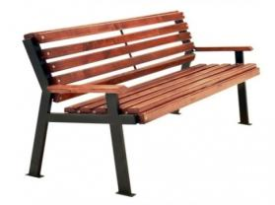 |  | Скамья со спинкой:  длина скамейки – от 1,5 м до 2,0 м;  ширина – от 400 мм до 800 мм;  высота – от 450 мм до 500 мм. (высота ножек скамьи)
1.2. | 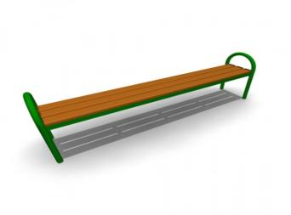 |  | Скамья без спинки:  длина скамейки – от 1,5 м до 2,0 м;  ширина – от 400 мм до 800 мм;  высота – от 450 мм до 500 мм. (высота ножек скамьи)
1.3. | 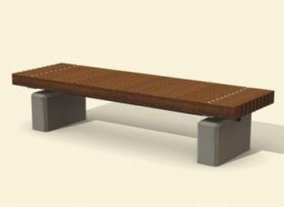 |  | Скамья без спинки:  длина скамейки – от 1,5 м до 2,0 м;  ширина – от 400 мм до 800 мм;  высота – от 450 мм до 500 мм. (высота ножек скамьи)
 | Урна
2.1. | 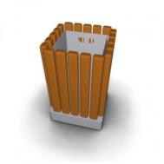 |  | Урна металлическая «Деревянный декор»:  высота - 665мм;  ширина - 420 мм;  объем: 10 л
2.2. | 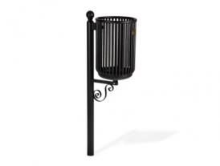 |  | Урна для мусора:  высота – 1000мм;  диаметр – 400 мм;  объем: - 30 л.
2.3. | 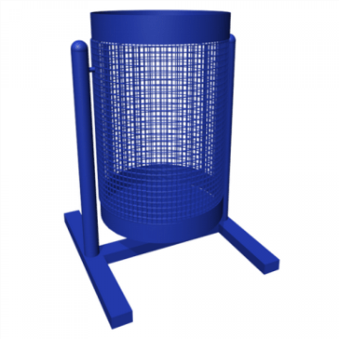 |  | Урна уличная:  высота – 570 мм;  ширина – 480 мм;  объем: от 30 л до 40 л.
3. | Освещение
3.1 | 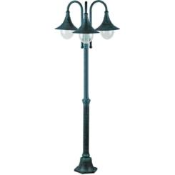 |  | Уличный светильник:  Высота – 4000 мм;  Основание на анкерной основе –200мм.
3.2 | 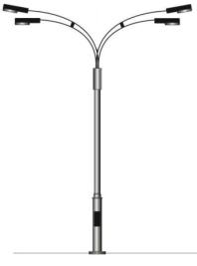 |  | Уличный светильник (светодиодный):  Высота – 10000 мм;  Основание на анкерной основе – 300мм.
3.3 | 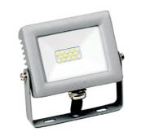 |  | Светодиодный прожектор для освещения дворовой территории:  Мощность - 10 Вт;  Потребляемое напряжение - 220 В Освещенность - 800lm  Световой поток - 6500К  Пыле-влага защита - IP65
3.4. | 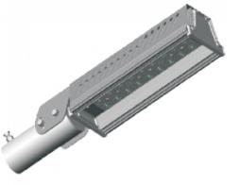 |  | Светодиодный светильник  Мощность – 48 Вт;  Напряжение питания переменного тока – 130-290 В;  Световой поток с учетом потерь на оптической системе – 6450 Лм;  Рабочий ток светодиодных модулей – 290 мА;  Коэффициент мощности драйвера – 0,9;  Цветовая температура – 5000 К;  Количество светодиодов – 18 шт.;  Индекс цветопередачи – более 80 RA;  Пульсация – 0 %;  Температура эксплуатации –  -60…+60⁰ С;  Класс защиты от поражения электрическим током – I;  Степень защиты – IP65;
3.5. | 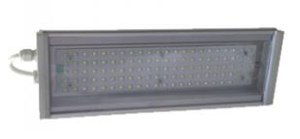 |  | Светодиодный светильник  Мощность – 45 Вт;  Напряжение питания переменного тока – 130-290 В;  Световой поток с учетом потерь на оптической системе – 7320 Лм;  Рабочий ток светодиодных модулей – 290 мА;  Коэффициент мощности драйвера – 0,9;  Цветовая температура – 5000 К;  Количество светодиодов – 160 шт.;  Индекс цветопередачи – более 80 RA;  Пульсация – 0 %;  Температура эксплуатации –  -60…+60⁰ С;  Класс защиты от поражения электрическим током – I;  Степень защиты – IP65;
4. | Видеонаблюдение
4.1. | 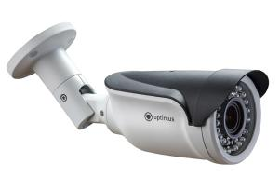 |  | Видеокамера  Объектив – 2.8 – 12 мм вариофокальный;  Количество пикселей – 2688*1520;  Скорость затвора – 1/50-1/10 000 сек-Авто;  Режим день/ночь – есть, встроенный ИК – фильтр;  Формы сжатия –Н.265/Н.264;  Скорость отображения – до 25к/1@2560*1440/2048*1536/1920*1080;  Потоковое видео – до 2 потоков с управляемыми частотой кадров и пропускной способностью;  Поддержка аудио – нет;  Интеллектуальные функции – детектор движения;  Корпус, класс защиты – металл (алюминия), антивандальный. Кронштейн со скрытой проводкой, IP67;  Рабочая температура – от -45 до +50⁰С.
4.2. | 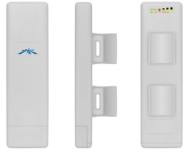 |  | Точка доступа  Зона покрытия – 6000 м;  Мощность потребления – 12 Вт;  Температура эксплуатации - -30…+80⁰С;
4.3. | 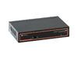 |  | Коммутатор  Объем буфера – 2Mb;  Размер базы данных адресов - 2000 адресов media access control (MAC) на систему;  Скорость фильтрации/передачи пакетовEthernet - 14880 пакетов в сек. на порт • FastEthernet: 148800 пакетов в сек. на порт;  Светодиоды состояния -1 Красный, информирует о наличии питания PoE: 5 оранжевых светодиодов, информируют о наличии PoEEthernet: 5 зеленых светодиодов, информируют о передаче данных;  Минимальное время восстановления после отключения питания - 5 сек.;  Требования к окружающей среде- температура: от -35° до +55° C Влажность: от 20% до 95% (без конденсата)
4.4. | 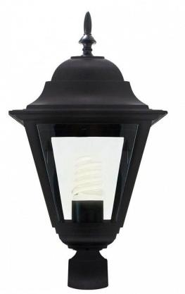 |  | Светильник  Тип светильника – на столб  Место использования – улица  Стиль – классика  Высота – 370 мм  Ширина – 185 мм  Количество ламп – 1 шт  Мощность лампы – 100 Вт  Цоколь лампы – Е27  Тип лампы – ЛН, LED  Степень защиты – IP44  Цвет арматуры – черный  Металл плафона - стекло

